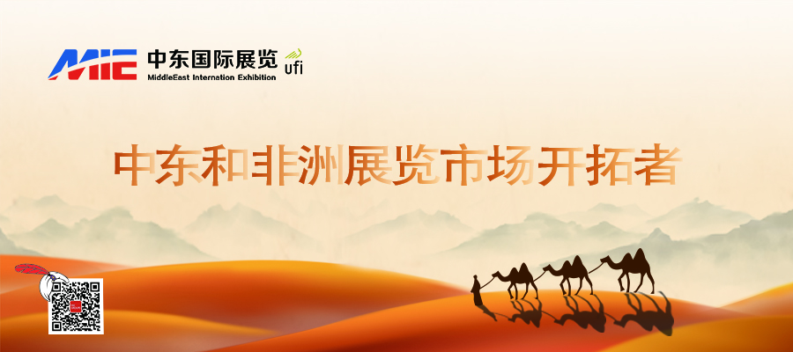

**2024年中东迪拜智慧城市建设展**



**展会介绍**

**● 展会时间：2024年11月26-28日 展会地点：迪拜世贸中心**

**● 主办单位：DMG 展会类型：建筑建材**

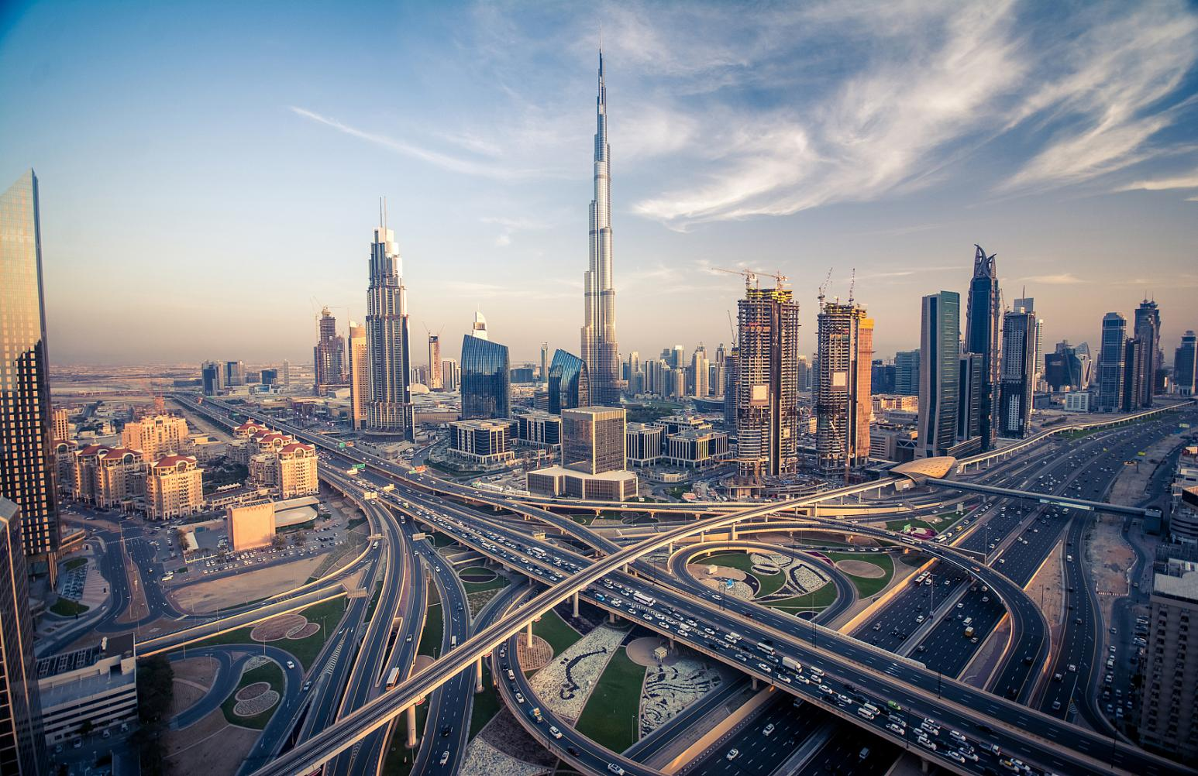

中东迪拜智慧城市建设展（LiveableCitiesX）由DMG events主办，DMG events的业务遍及20多个国家，每年举办90多场活动，是国际知名的展览主办方。

LiveableCitiesX是一次集结城市转型价值链中关键利益相关者，通过促进有意义联系、提供思想领导力以应对挑战的活动，是连接城市、地区与国家，展示其未来蓝图与辉煌成就的桥梁。LiveableCitiesX不仅是一个平台，更是一个推动未来城市规划需求实现的引擎。

中东迪拜智慧城市建设展（LiveableCitiesX）将于2024年11月26-28日在迪拜世贸中心盛大开幕。展会设置宜居城市战略峰会、城市愿景与项目展示、创新产品展示和社交活动四大板块。预计将有来自全球各国的500家展商参展，参展商人数将达到15,000人次。展会同期将举办中东楼宇设施及物业管理装备展览会（Future FM）和中东国际地理测绘和遥感技术装备展（GEO WORLD）。

|  |  |  |  |
| --- | --- | --- | --- |
| 国际展商 | 参展人数 | 辐射国家 | 展会面积 |
| 500+ | 15,000+ | 50+ | 20,000+ |

**市场机遇**

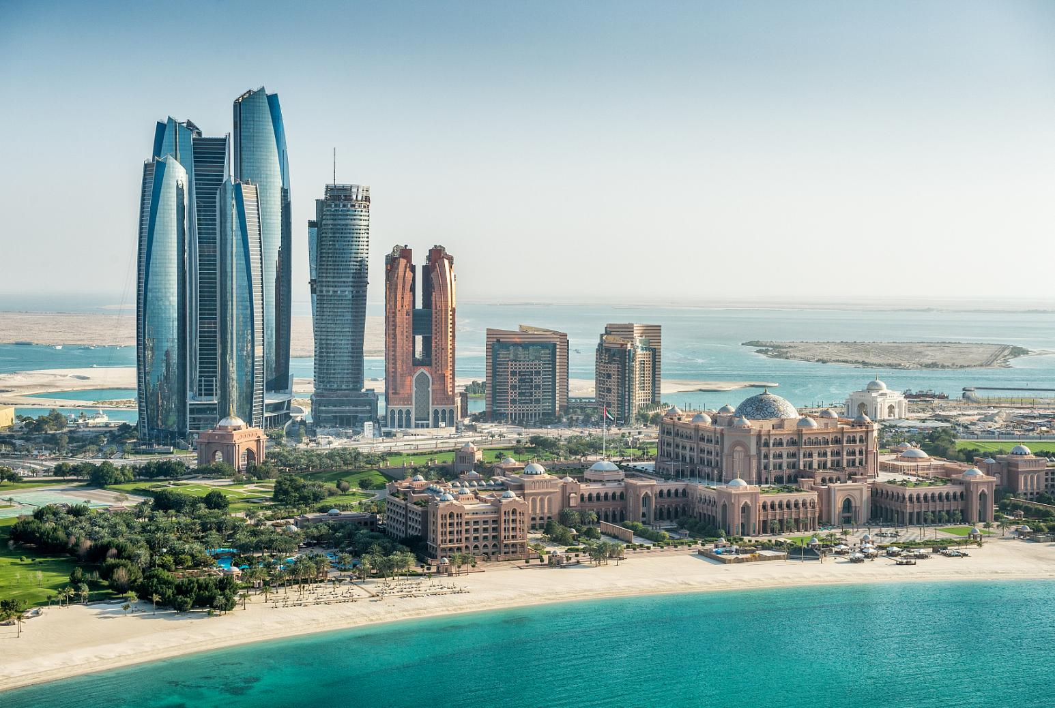

迪拜酋长穆罕默德·本·拉希德公布了2040年城市总体规划，旨在使迪拜成为全球最佳城市，同时满足整个酋长国城市发展的可持续性，并保证所有公民、居民和游客的最佳生活质量。

该规划的主要目标包括：在2040年前迪拜的经济和娱乐活动容量显著增加（168平方公里用于工业和经济活动，旅游服务活动空间增加134%）；60%地区成为自然保护区；常住人口增加到580万（现在为338万）；教育和卫生医疗设施增加25%；公共交通运输继续改善等。

根据该规划，迪拜将在未来发展中规划出五大城市中心，包括：1. Deira、Bur Dubai（以传统文化和城市遗产为重心）；2. Downtown、Business Bay（以商业和金融服务为重心）；3. Dubai Marina、JBR（以旅游娱乐为重心）；4. 世博中心（以展览、旅游和物流为重心）；5. 迪拜硅绿洲中心（以创新数字经济发展和人才培养为重心）。

该计划完成后预计将实现：1.人口由现在的330万增至580万；2.白天人口从450万增加到780万；3.绿色和休闲区域增加150%；4.发展两个额外的主要城市中心；5. 公共海滩总长度增加400%；6. 接待和旅游活动空间增加134%；7. 教育和卫生服务设施用地增加25%；8. 迪拜本地国民用地17亿平方英尺；9. 迪拜面积的60%用于自然保护区和农村自然区。

新的总体规划定义了城市中心发展的综合方法，为所有居民提供公平的设施、服务和机会。该规划确定了六个城市化水平，遵循混合用途和密度的城市中心的分级结构，在其服务范围内为社区发挥特定的居住和功能作用。基于这六个级别，可以确定基础设施要求——道路和交通系统、能源和政府服务，如医院、学校、服务中心以及服务和娱乐设施。

这座城市一次又一次地证明它的目标是成为最好的并且成功实现了！是时候参加展会看看迪拜的未来了！

**招展范围**

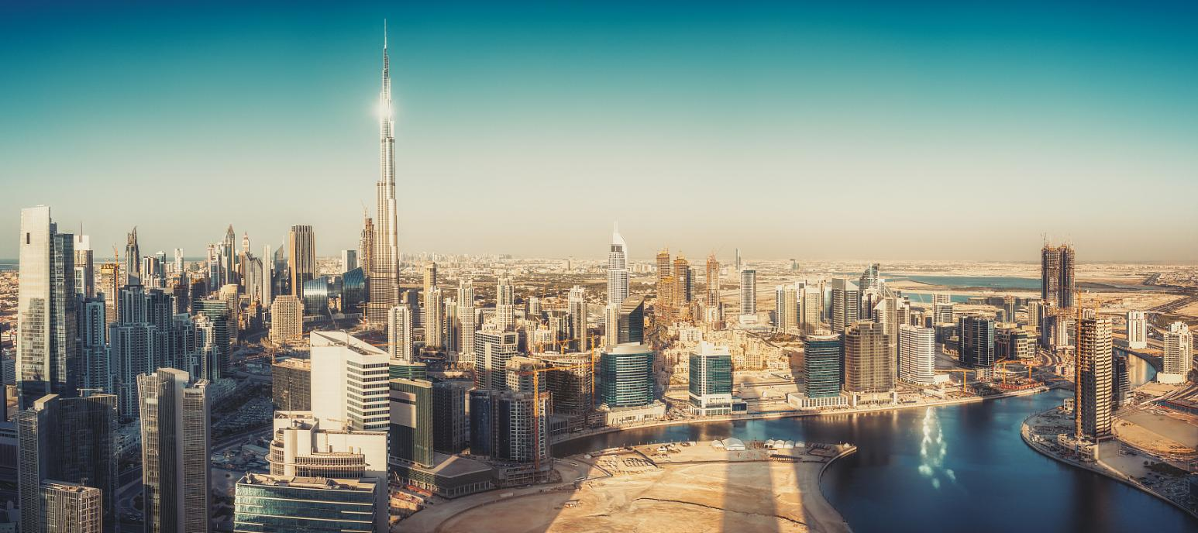

* **基础设施创新区：**

技术和智慧城市解决方案：3D打印及科技技术；

基础设施和公用事业；

交通及运输：汽车，零部件，智能停车；

安防：安保及网络安全服务；

可再生能源：太阳能，风力，水力发电 系统及解决方案；

环境保护与水资源管理：水、废物和能源管理技术及解决方案。

* **可持续城市生活区：**

绿色可持续建筑：废物处理和回收及可持续材料生产和销售；

公共空间和景观：风扇，空调，照明，家居，城景；

公共卫生与福祉医疗保健，技术及器械；

循环城市：科技，生物制造，人工智能芯片，碳排放减少和环境保护解决方案。